На объекте «Строительство сооружений биологической очистки на о.Голодный в Волгограде. 1-й этап строительства» генеральной подрядной организацией АО «Акватик» производятся следующие виды работ:
-планировка подъездной дороги к воздуходувной станции;
- бетонирование фундаментов Фм-2 аэротенка;
- бетонирование плиты Фм-1 горизонтального отстойника;
- устройство ограждения воздуходувной станции;
- бетонирование фундаментов под оборудование (воздуходувная станция); - монтаж арматурных каркасов стен распределительной камеры; перевозка грузов и оборудования сухогрузами баржами на остров Голодный.

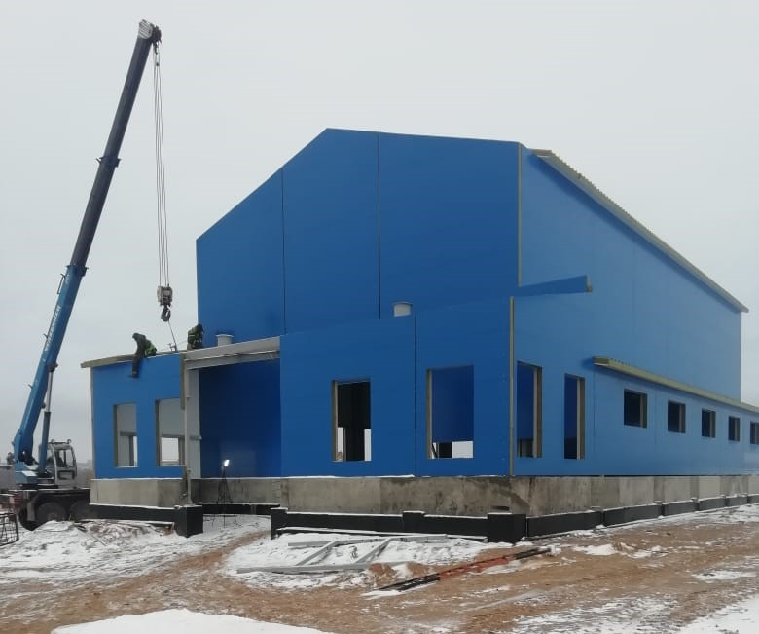
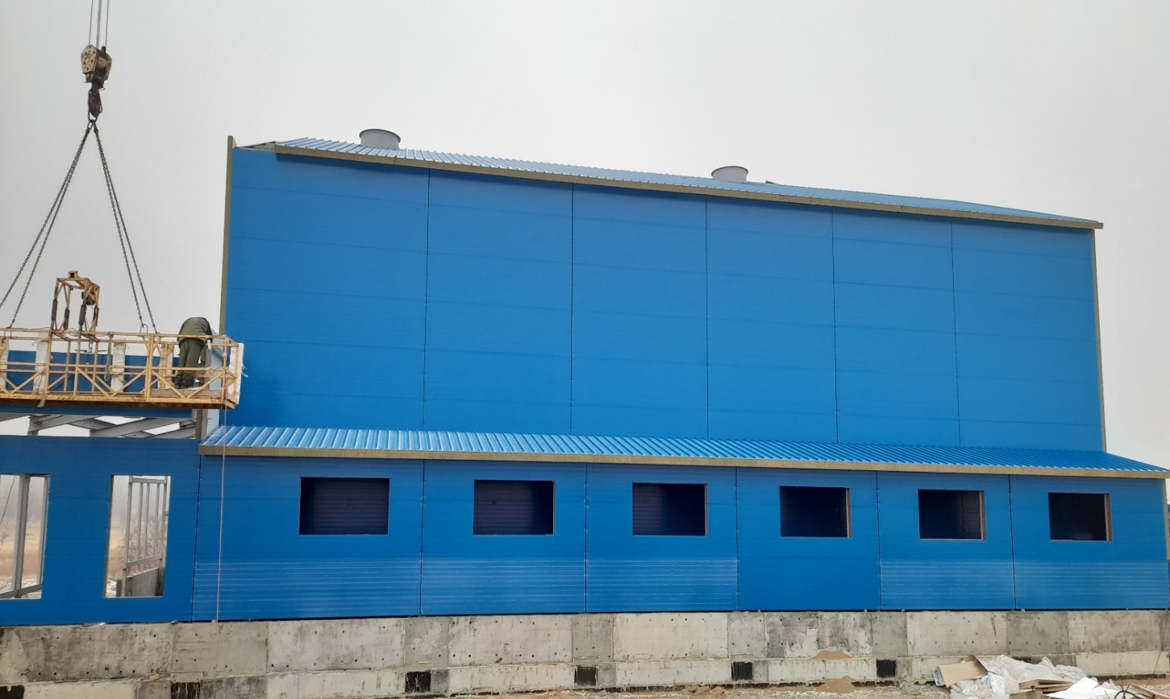
Монтаж кровли из трехслойной сэндвич панели воздуходувной станции
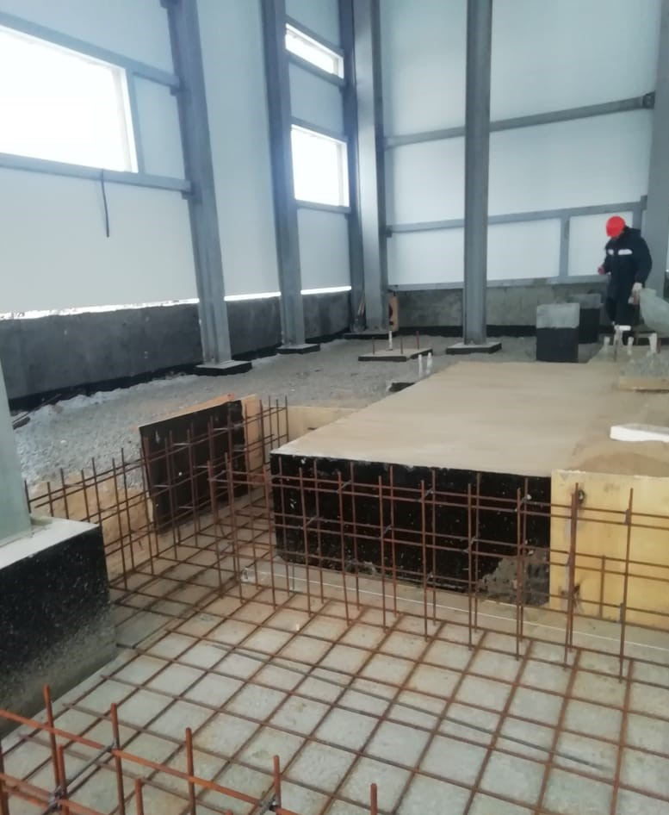
Монтаж арматурного каркаса кабельного лотка ПР-1, ПР-2 воздуходувной станции.
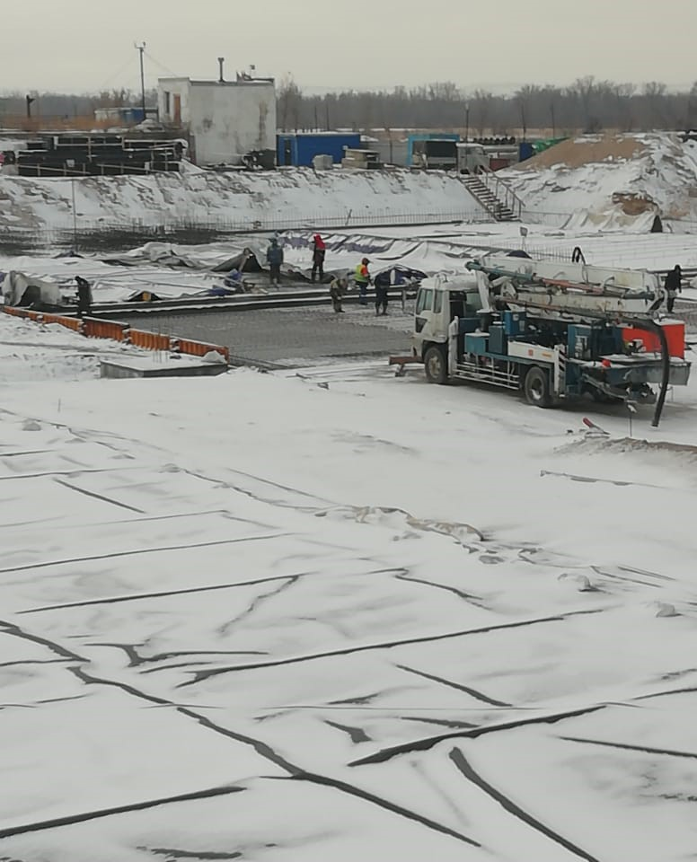
Армирование фундаментной плиты Фм-1 горизонтальных отстойников. (оси А-Б;4-5) пятая захватка.

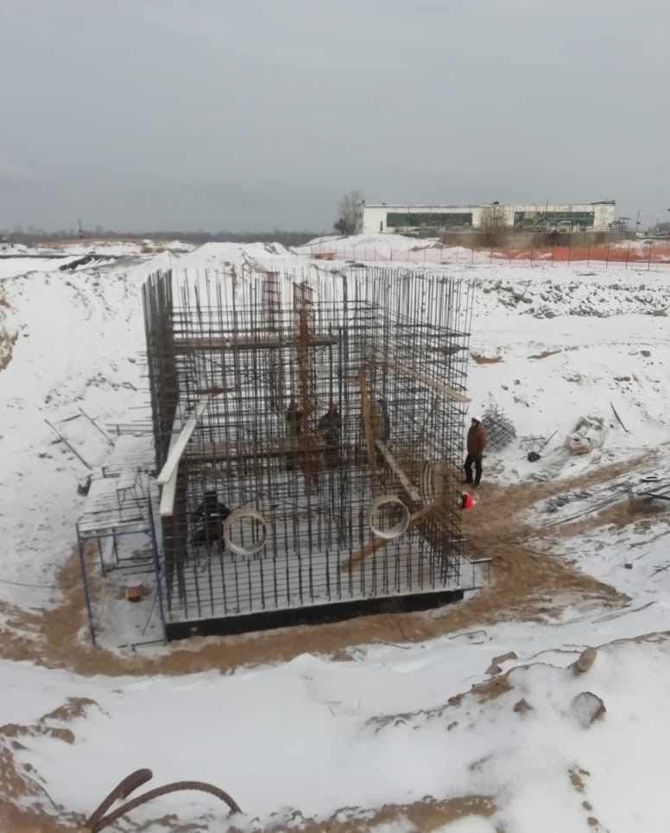
Монтаж защитных муфт распределительной камеры 35.2

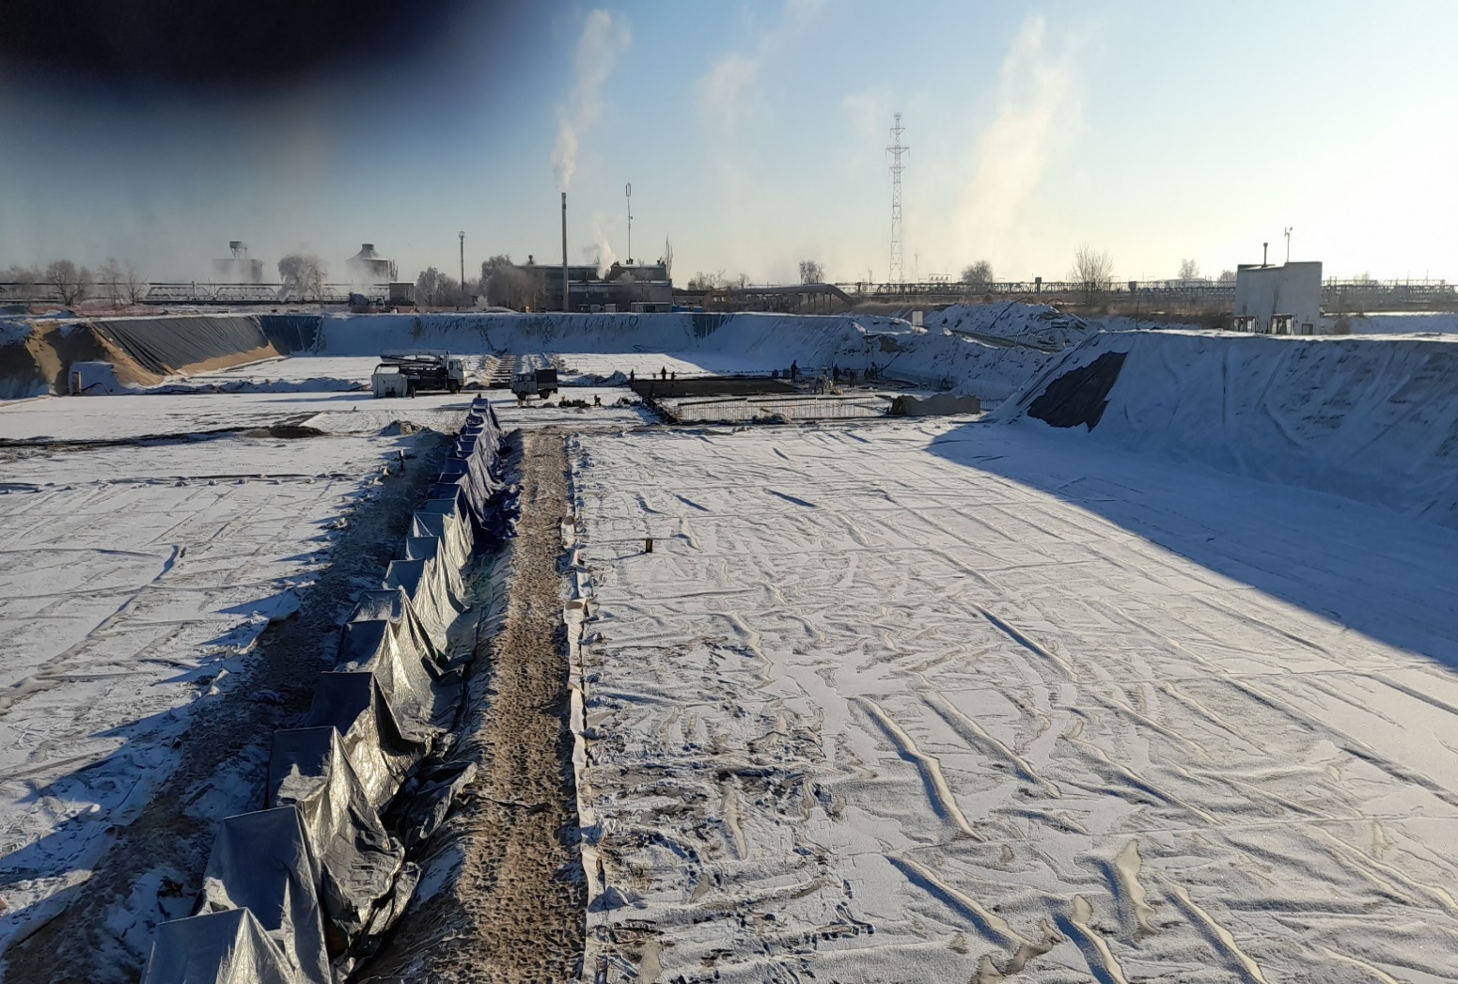
Устройство тепляков для прогрева после бетонирования Фм-2 бассейна

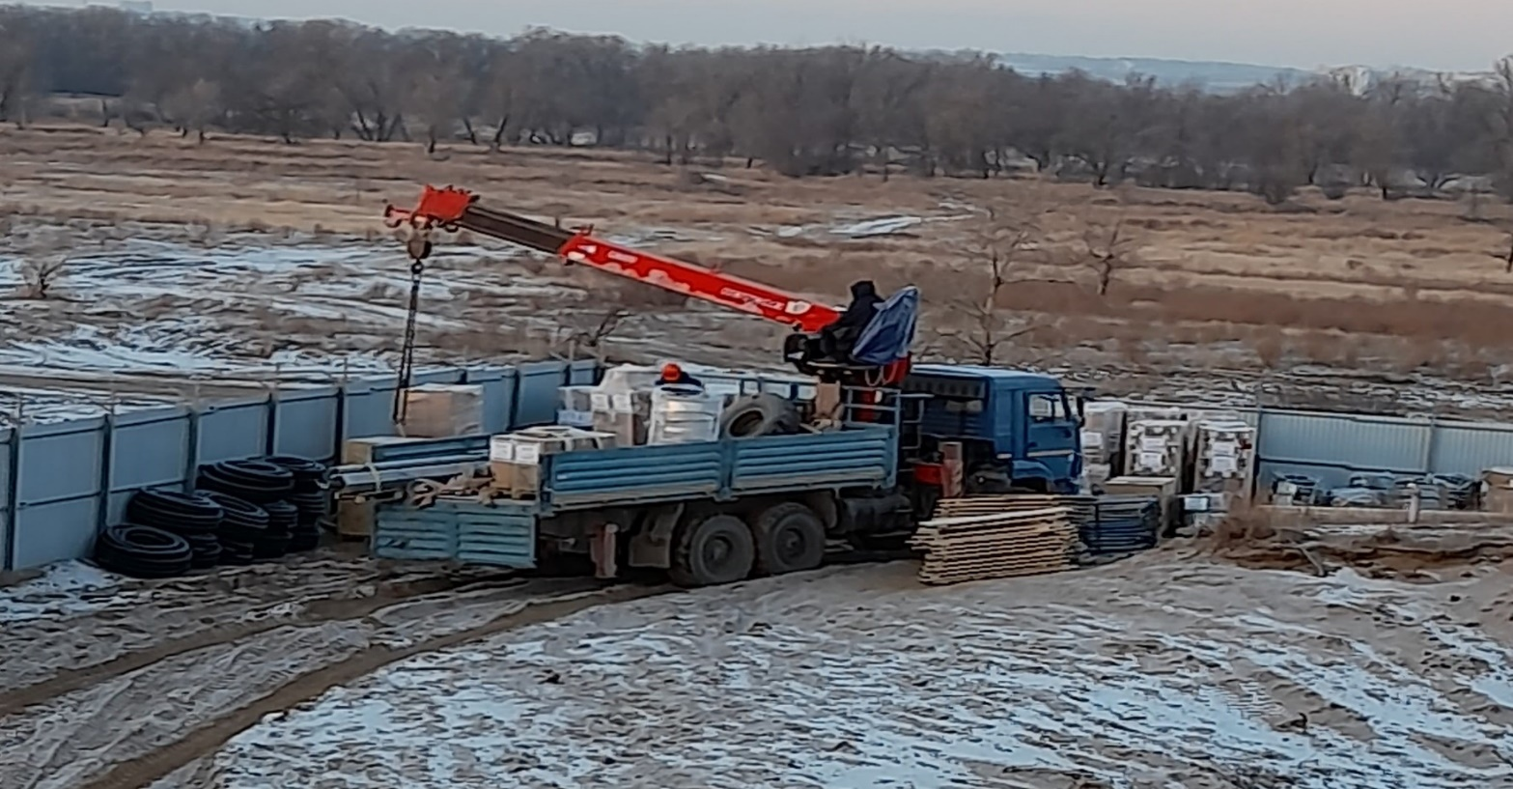
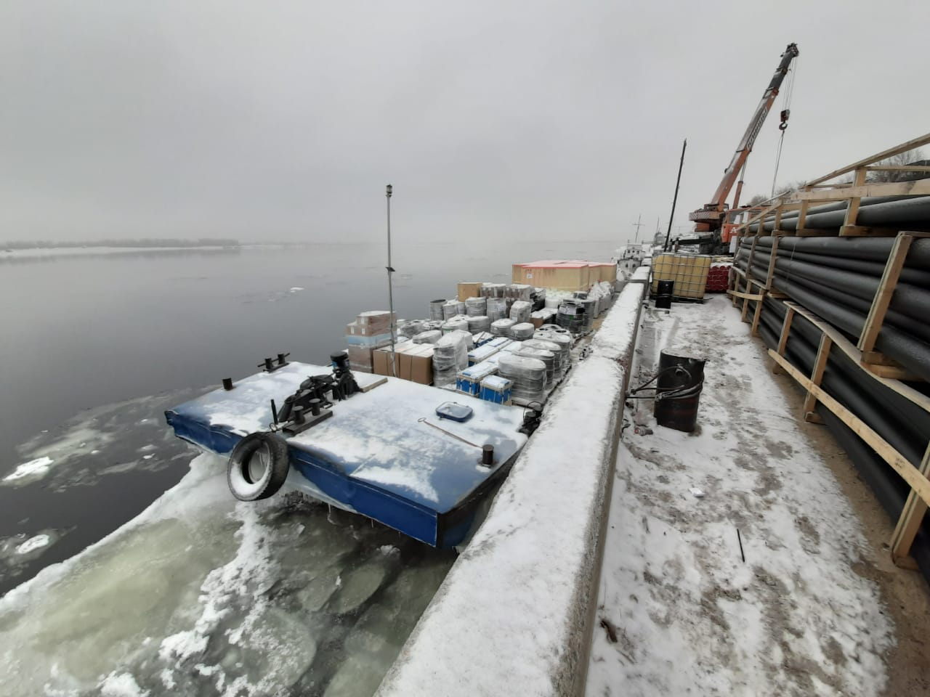

Погрузка на баржу воздуходувного оборудования.

